**青少年软件编程（图形化）等级考试试卷（一级）**

分数：100.00 题数：37

一、单选题（共25题，每题2分，共50分）

1. 如下图所示，小明想要做一个文字逐字出现的动画效果，他画出了程序的流程图，以下哪个程序可以实现？（ ）

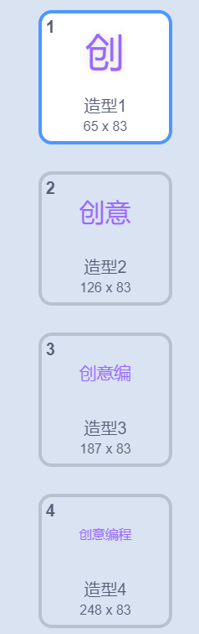&nbsp;&nbsp;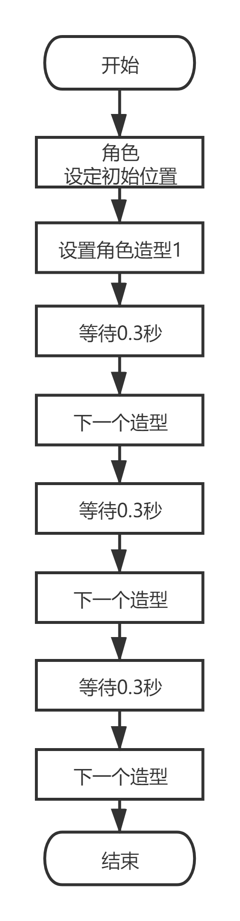

A、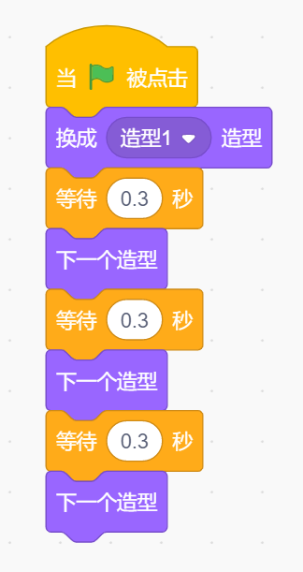

B、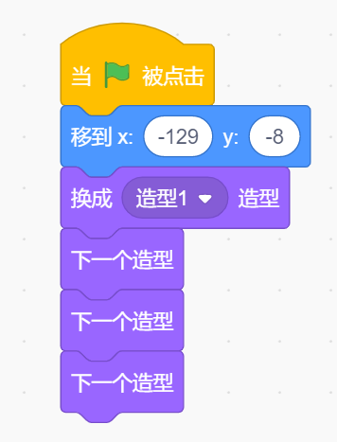

C、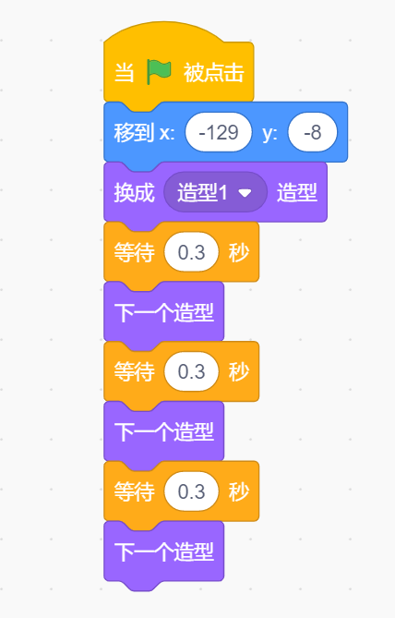

D、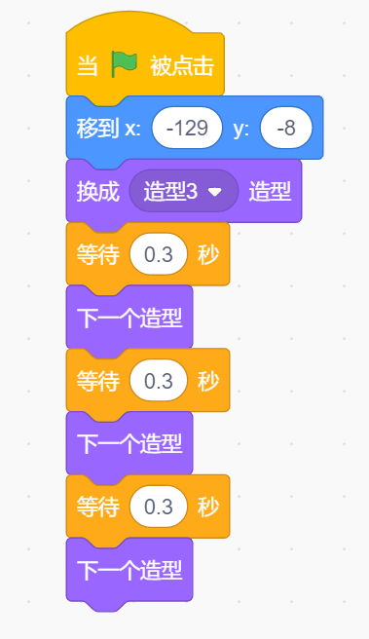

题型：单选题

答案：C

难度：一般

试题解析：

2.

如下图所示，分别是2层和3层三角形金字塔，请问如果是6层三角形金字塔由几个小三角形组成？（ ）

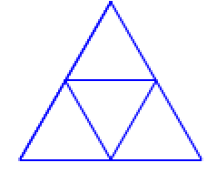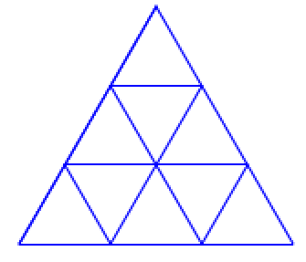

A、24

B、30

C、36

D、42

题型：单选题

答案：C

难度：一般

试题解析：

3. 下面哪一项是“控制”模块中的积木？（ ）

A、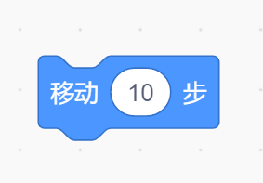

B、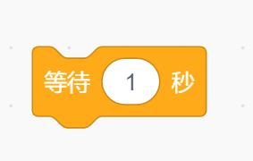

C、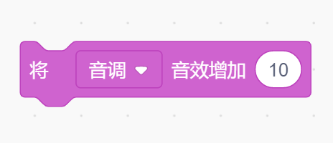

D、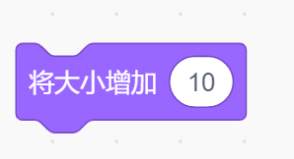

题型：单选题

答案：B

难度：一般

试题解析：

4. 下面哪种不是角色旋转方式？（ ）

A、左右翻转

B、上下翻转

C、不可旋转

D、任意旋转

题型：单选题

答案：B

难度：一般

试题解析：

5.

下面哪个区域用来编写程序？（）

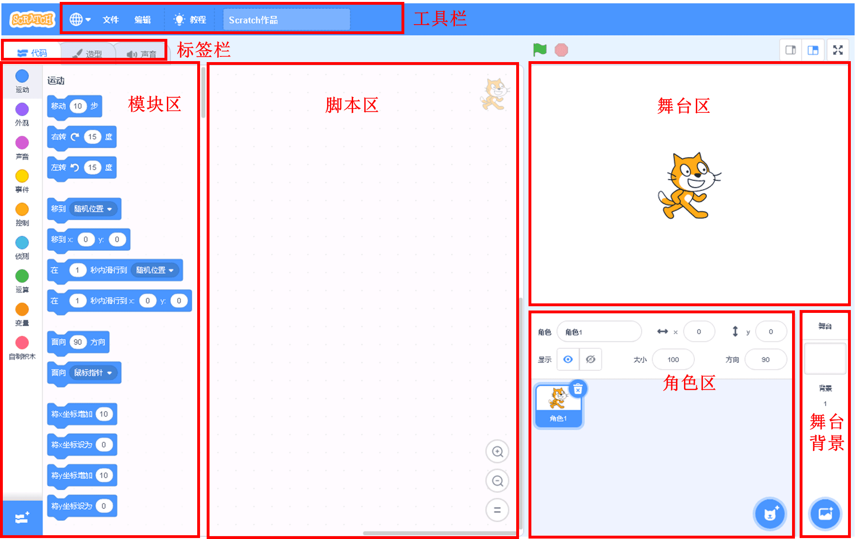

A、脚本区

B、角色区

C、舞台区

D、模块区

题型：单选题

答案：A

难度：容易

试题解析：

6.

小明想要做一个如下图所示的简易电子相册，点击图中“方向箭头”，就切换到下一个舞台背景，以下能实现该功能的是？（ ）

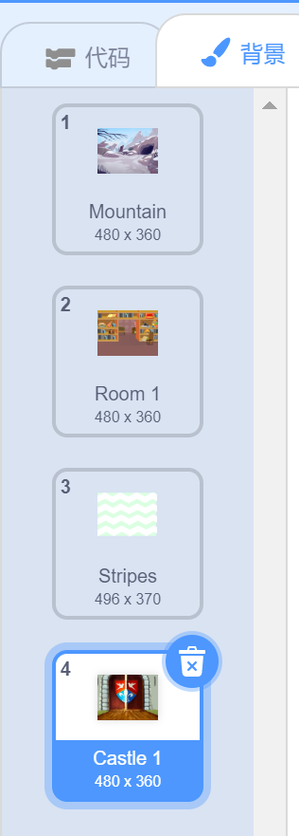&nbsp;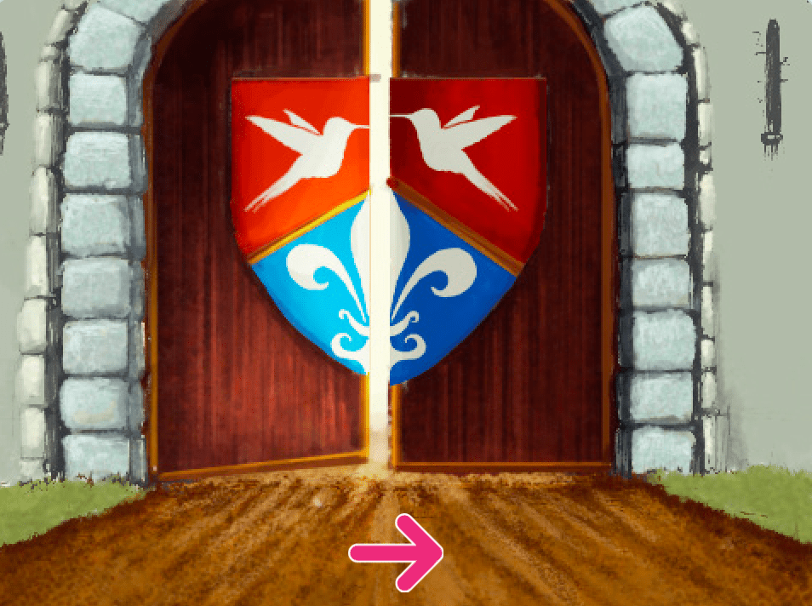

A、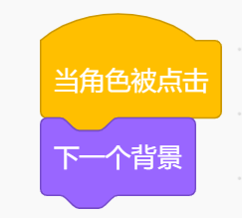

B、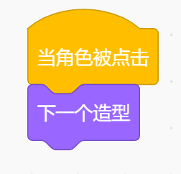

C、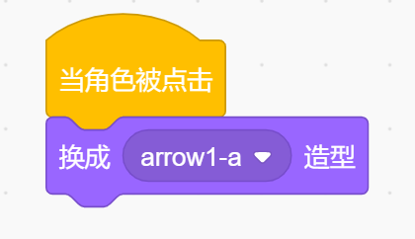

D、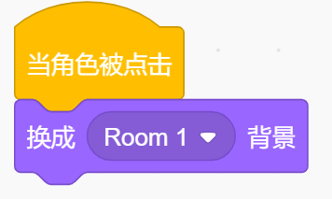

题型：单选题

答案：A

难度：一般

试题解析：

7.

Ballerina是个喜欢跳舞的女孩，她有4个造型，执行完下图的程序后，Ballerina换成了第几个造型？（ ）

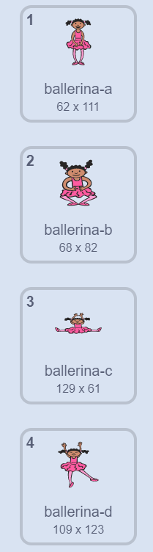&nbsp;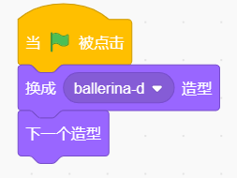

A、1

B、2

C、3

D、4

题型：单选题

答案：A

难度：一般

试题解析：

8.

如下图所示，Batter角色有几个造型？（ ）

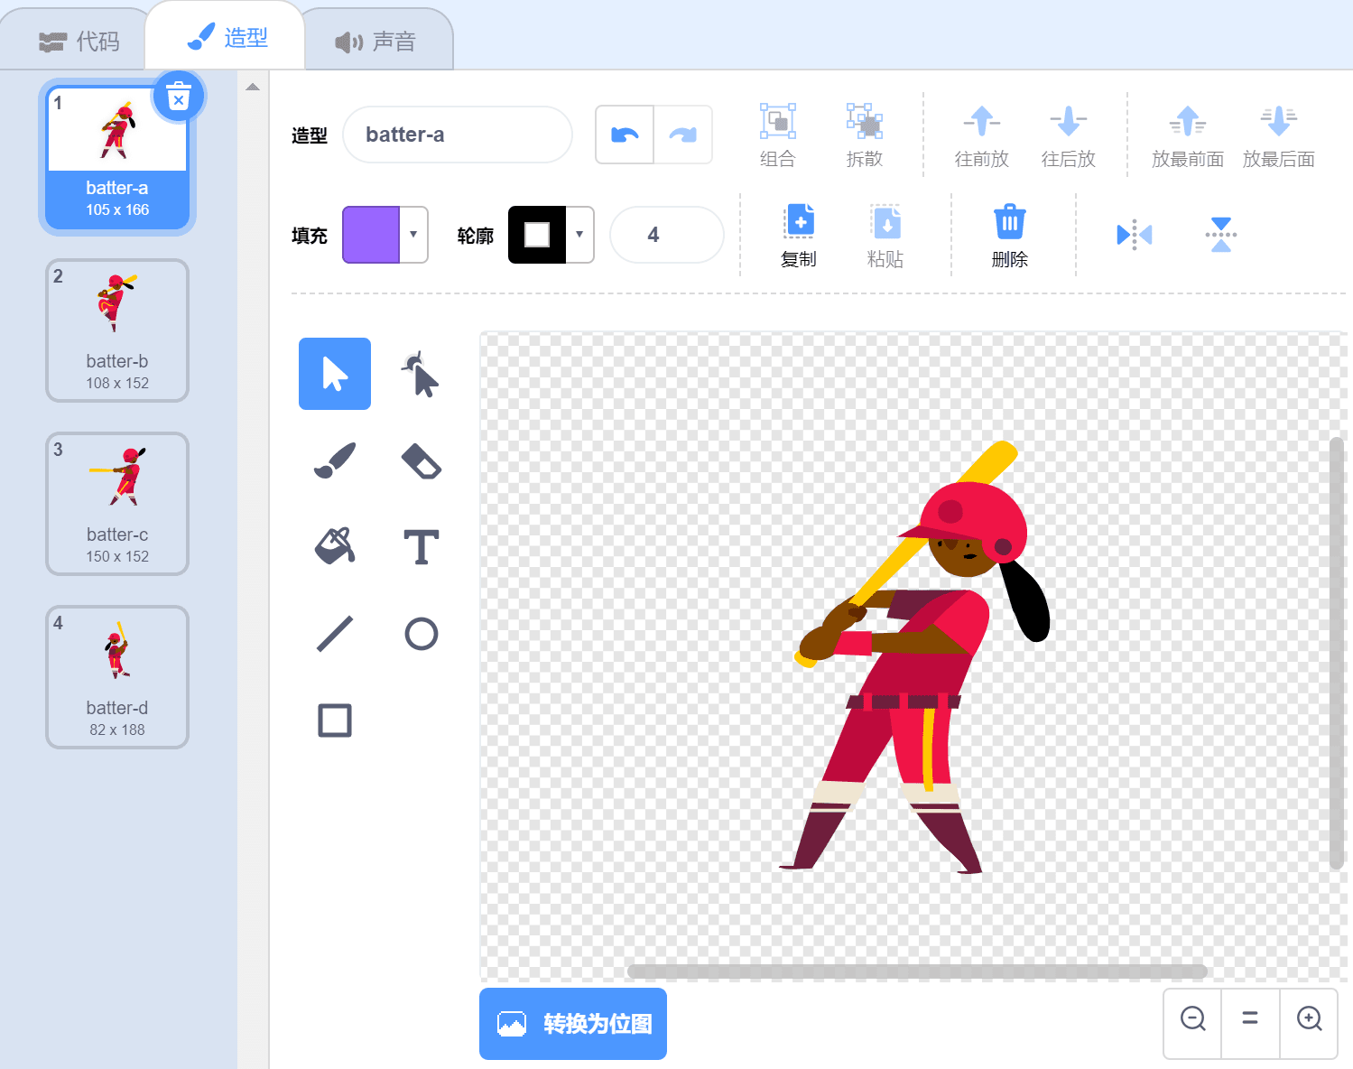

A、1

B、2

C、3

D、4

题型：单选题

答案：D

难度：容易

试题解析：

9.

如果小猫想在舞台上展示多种时尚的穿戴，应该使用以下哪个积木？（ ）

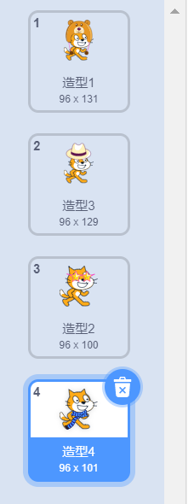

A、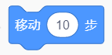

B、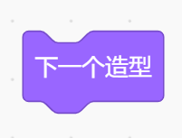

C、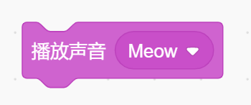

D、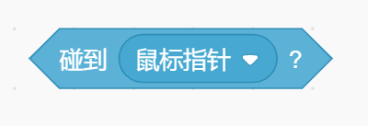

题型：单选题

答案：B

难度：容易

试题解析：

10.

如下图所示，井深7米，有个蜗牛从井底往上爬，白天爬3米，晚上往下坠2米，问蜗牛几天能从井里爬出来？（ ）

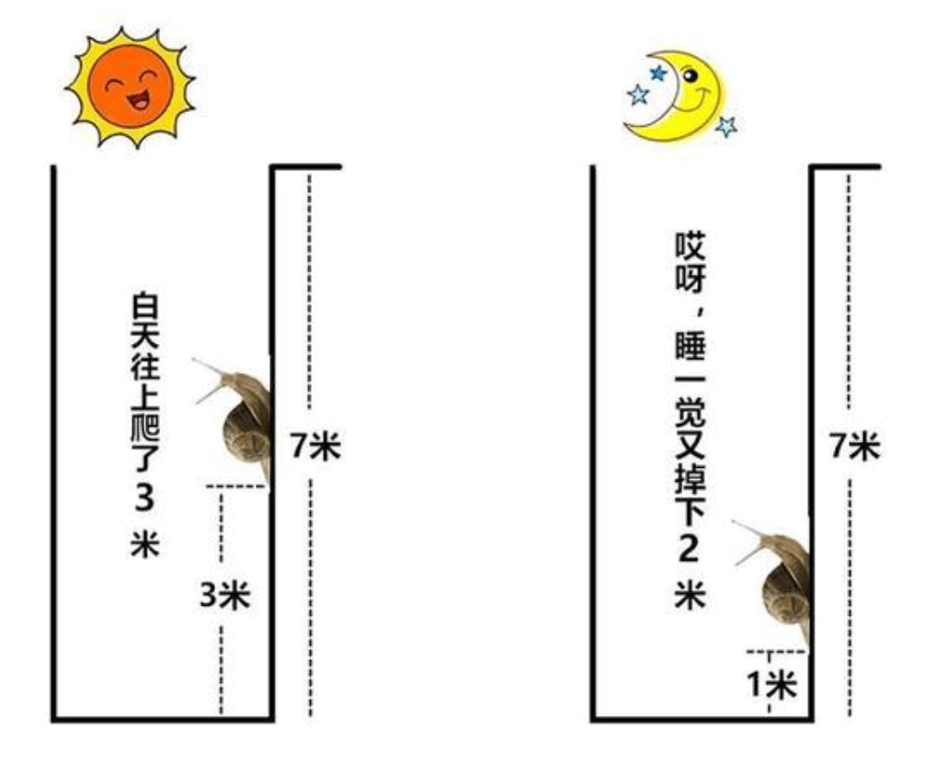

A、4

B、5

C、6

D、7

题型：单选题

答案：B

难度：一般

试题解析：

11. 小明想在Scratch中导入一段自己在网上下载的音乐作为背景音乐，应该使用哪个按钮？（ ）

A、20210201121538_4565.png

B、20210201121605_7879.png

C、

D、20210201121635_6467.png

题型：单选题

答案：A

难度：容易

试题解析：

12.

小猫过生日，我们为它播放生日快乐歌，播放完毕后，小猫高兴地“喵”了一声，下面哪个程序可以实现这个场景？（ ）

A、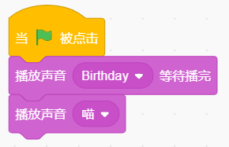

B、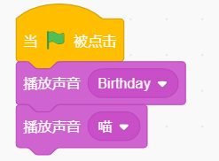

C、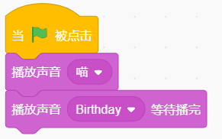

D、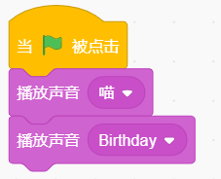

题型：单选题

答案：A

难度：一般

试题解析：

13.

看图找规律，下图中红框中的图形应该是？（ ）

20210226153357_4634.png

A、

B、

C、

D、

题型：单选题

答案：B

难度：容易

试题解析：

14.

小明觉得巴士的声音太吵了，下面哪个选项可以把音量调小为原来的一半？（ ）

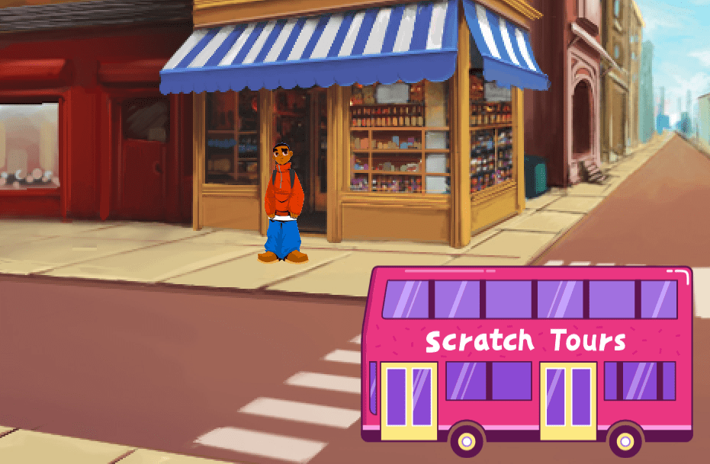

A、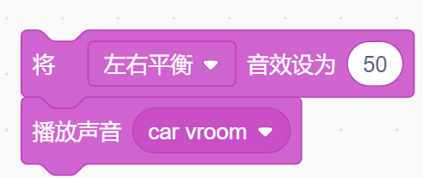

B、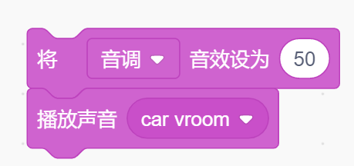

C、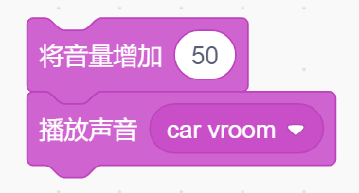

D、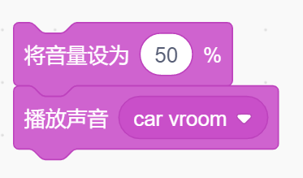

题型：单选题

答案：D

难度：一般

试题解析：

15.

角色“Apple”在舞台中央，面向90度，下图为默认角色“Apple”的程序，运行后，角色在舞台的？（ ）

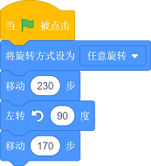

A、左上角

B、左下角

C、右上角

D、右下角

题型：单选题

答案：C

难度：一般

试题解析：

16.

默认的小猫角色在面向左的时候头会朝下，请问使用下面哪个积木可以让小猫面向左的时候头朝上？（ ）

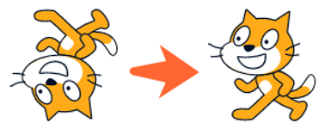

A、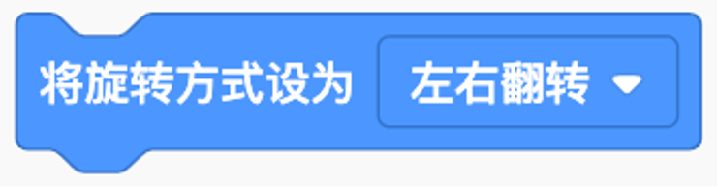

B、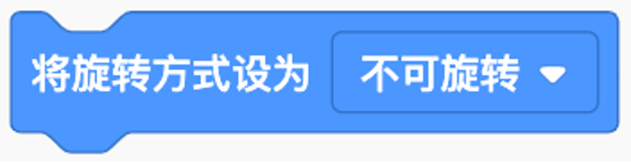

C、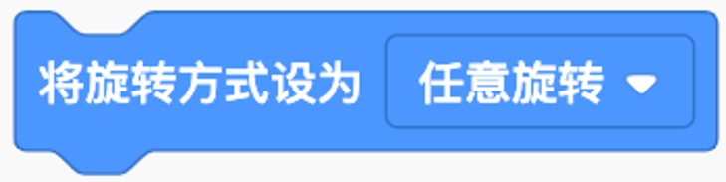

D、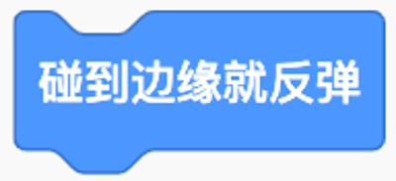

题型：单选题

答案：A

难度：一般

试题解析：

17.

编程让小猫右转15度，小猫是围绕下面哪个选项旋转的？（ ）

A、角色最下方

B、角色最右方

C、角色中心点

D、角色中间

题型：单选题

答案：C

难度：一般

试题解析：

18. 下面说法不正确的是？（ ）

A、可以通过麦克风录音

B、可以通过导入方式从已有的文件中导入声音

C、可以一次性导入声音库中的多个声音

D、可以随机导入声音库中的声音

题型：单选题

答案：C

难度：一般

试题解析：

19.

一阵微风吹过，下图中的风车旋转了半圈180度，下面哪个程序能实现这个功能？（ ）

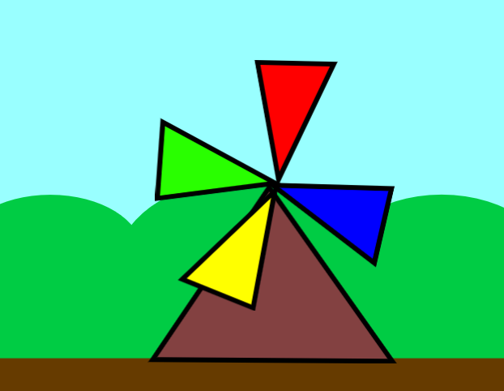

A、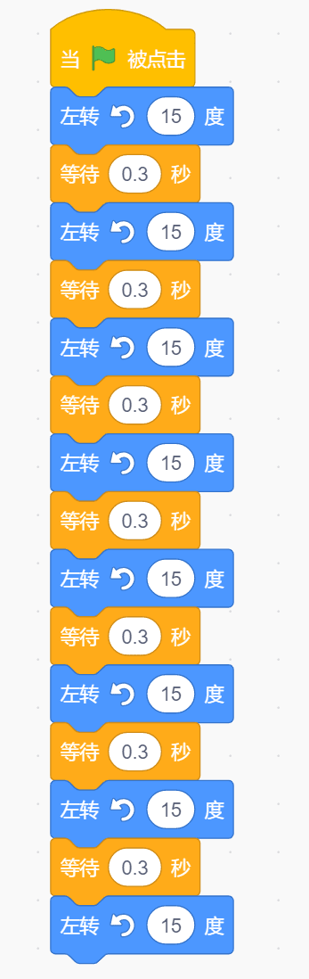

B、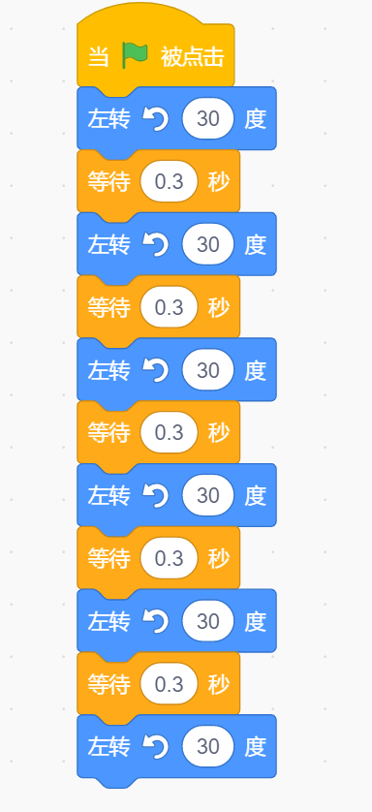

C、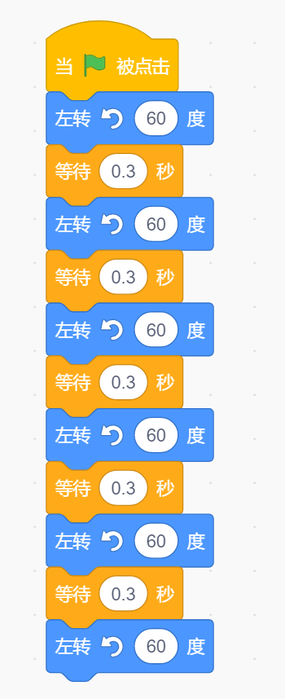

D、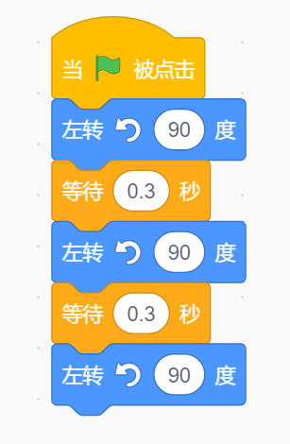

题型：单选题

答案：B

难度：一般

试题解析：

20. 每次完成一个Scratch作品，为了以后继续使用或者编辑，要求我们务必完成哪项操作？（ ）

A、删除文件

B、保存文件

C、新建文件

D、复制文件

题型：单选题

答案：B

难度：一般

试题解析：

21.

角色有四个动物造型，当前造型为熊，下列哪个程序执行完后，造型不能切换成螃蟹？（ ）

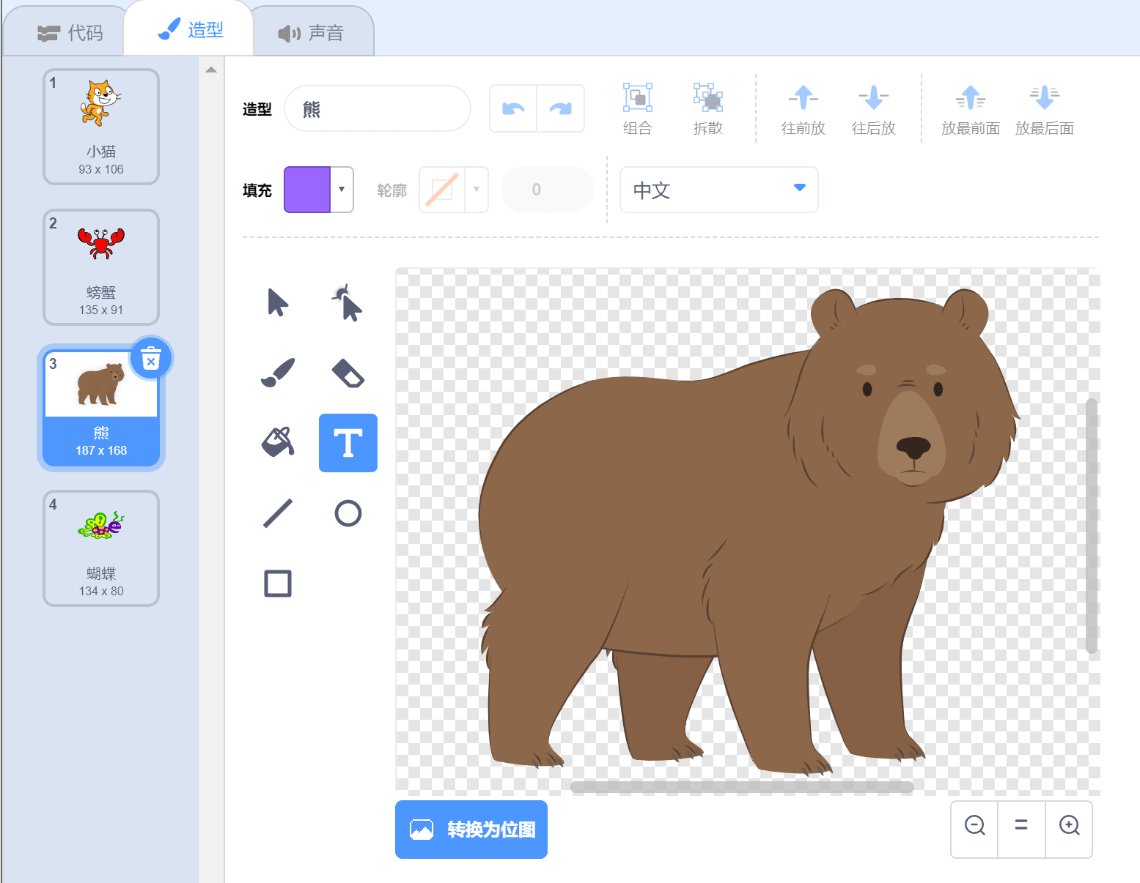

A、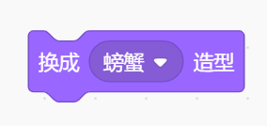

B、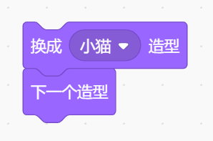

C、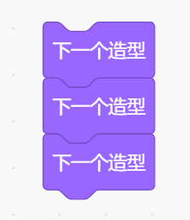

D、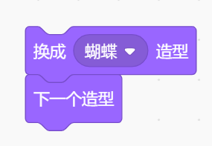

题型：单选题

答案：D

难度：一般

试题解析：

22.

下面哪个选项的程序可以实现人物从起点走到终点？（ ）

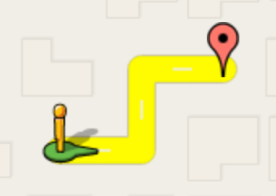&nbsp;&nbsp;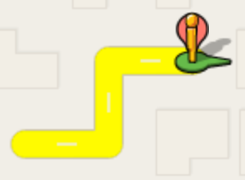

A、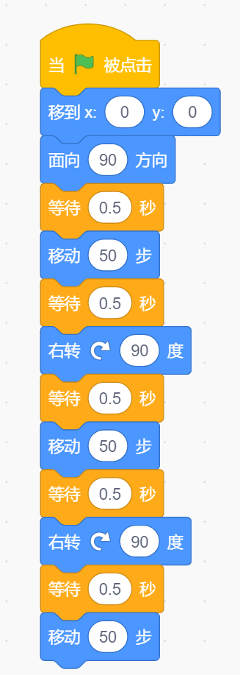

B、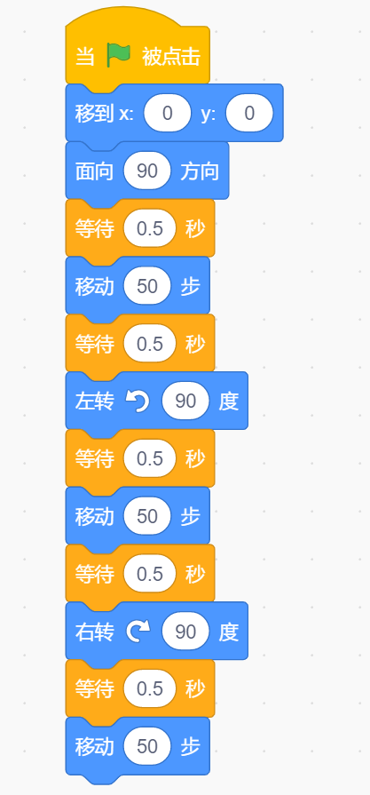

C、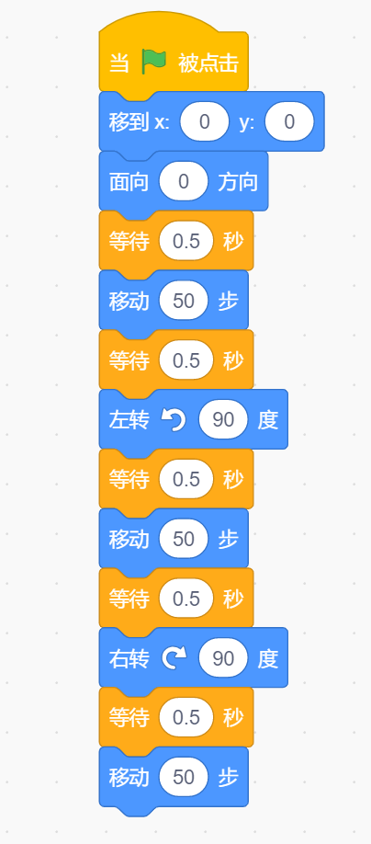

D、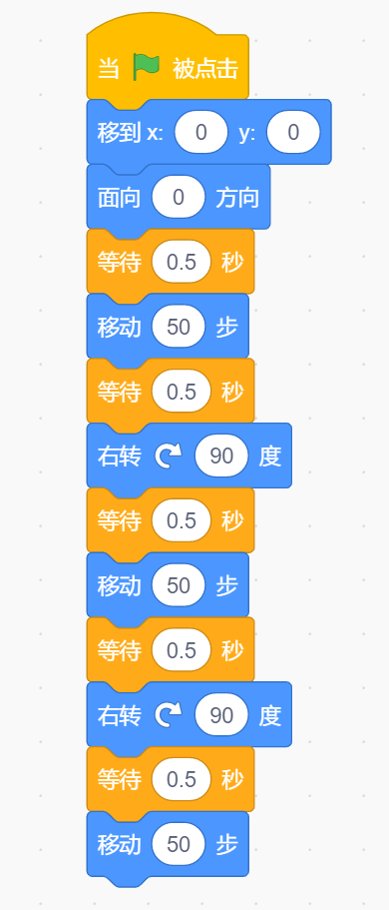

题型：单选题

答案：B

难度：一般

试题解析：

23.

下面哪个选项可以把从网上下载的卡通素材导入到Scratch中作为角色使用？（ ）

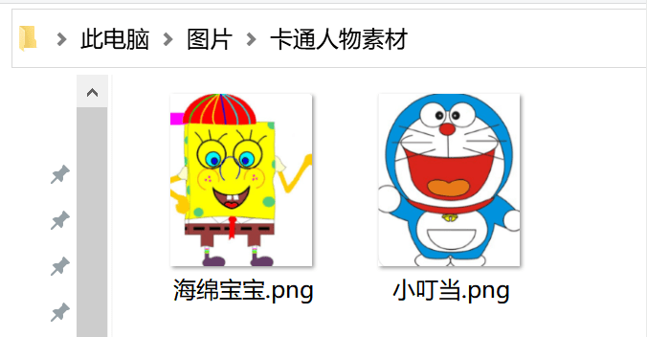

A、从本地文件夹中上传角色

B、从角色库中选择

C、直接复制粘贴角色到Scratch中

D、绘制新角色

题型：单选题

答案：A

难度：容易

试题解析：

24.

小明去食堂排队打饭，他前面有2人，后面有3人，那小明排在第几位？（ ）

A、2

B、3

C、4

D、5

题型：单选题

答案：B

难度：一般

试题解析：

25.

新年音乐会上，小猫准备进行踩球表演，舞台、角色以及角色造型如下图所示，下面说法正确的是？（ ）

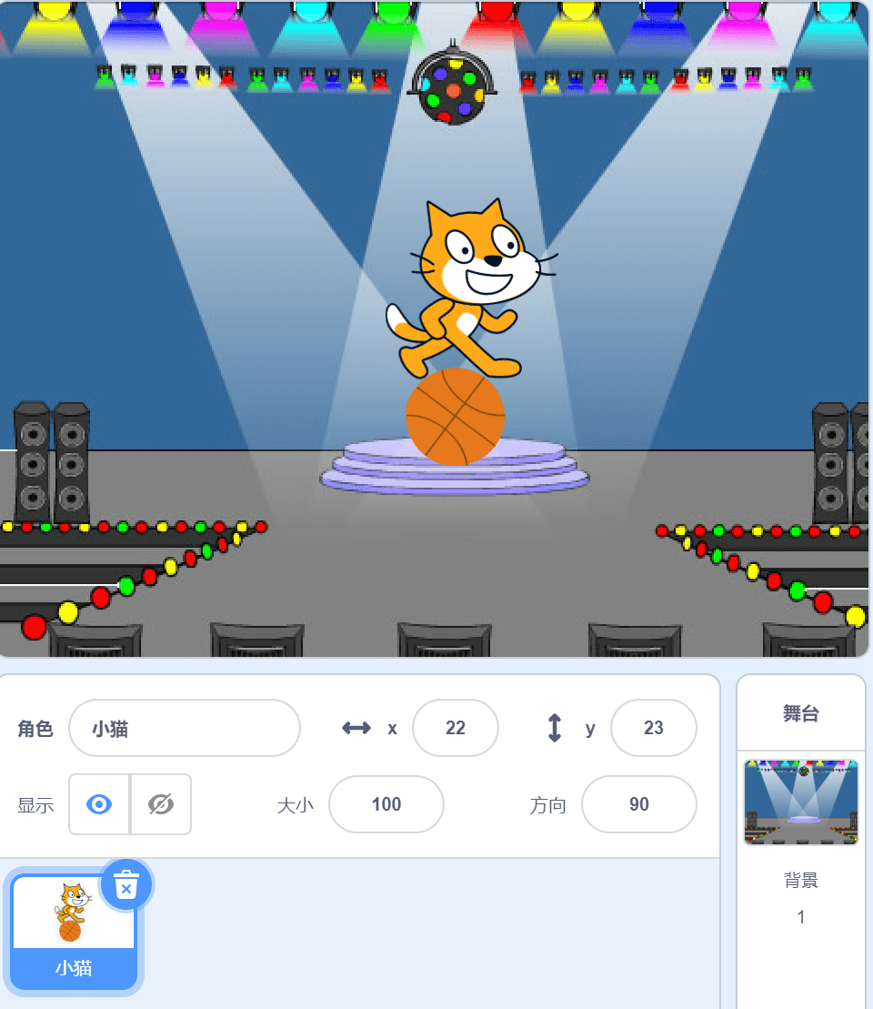&nbsp;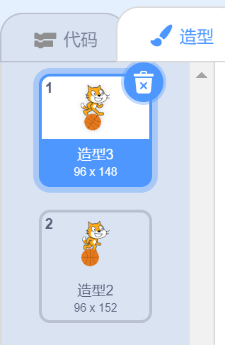

A、舞台使用音乐会背景，造型只需要一只小猫

B、舞台使用音乐会背景，造型由小猫踩球的不同动作组成

C、角色使用音乐会背景，造型由小猫踩球的不同动作组成

D、角色是音乐会背景，造型只需要一只小猫

题型：单选题

答案：B

难度：一般

试题解析：

二、判断题（共10题，每题2分，共20分）

26.

下图中每种水果各代表一个数，其中20210216213103_2921.png是3，20210216213114_1198.png是6，20210216213125_9945.png是4。

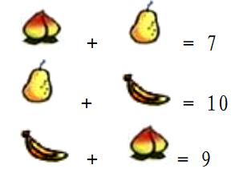

题型：判断题

答案：正确

难度：一般

试题解析：

27. 位图在放大一定倍数后边缘会出现锯齿，而矢量图不会。

题型：判断题

答案：正确

难度：一般

试题解析：

28. 角色的旋转模式，对于角色的旋转效果没有任何影响。

题型：判断题

答案：错误

难度：一般

试题解析：

29. Scratch支持的声音格式有两种：“wav”和“mp3”格式。

题型：判断题

答案：正确

难度：一般

试题解析：

30. 程序有多个小猫角色，我们可以在角色列表区更改角色的名称，这样能更好区分角色。

题型：判断题

答案：正确

难度：一般

试题解析：

31. “播放声音等待播完”和“播放声音”两个积木使用效果是一样的。

题型：判断题

答案：错误

难度：一般

试题解析：

32. Scratch中，一个舞台上最多只可以添加一个角色。

题型：判断题

答案：错误

难度：容易

试题解析：

33.

可以把角色包括它的程序一起导出，在另外一个程序中使用下面按钮导入。

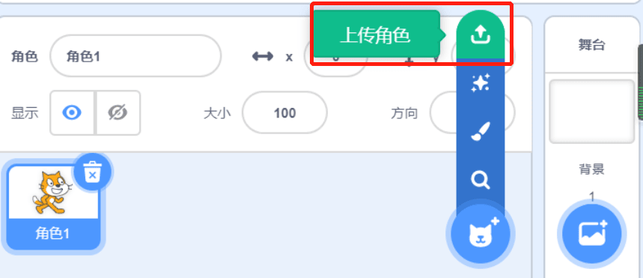

题型：判断题

答案：正确

难度：一般

试题解析：

34. 不小心连续删除了舞台上的3个角色，使用“编辑”里的“恢复”功能就可以重新恢复这3个角色。

题型：判断题

答案：错误

难度：一般

试题解析：

35. 无论是角色的造型编号，还是舞台的背景编号都是从1开始。

题型：判断题

答案：正确

难度：一般

试题解析：

三、编程题（共2题，共30分）

36.

**无奈的Jaime**

小宝在房间吵闹，妈妈让Jaime想办法安抚小宝。Jaime在房间来回走动思考方法。

最后也没想出方法只能摊开双手说 “sorry！”。&nbsp;

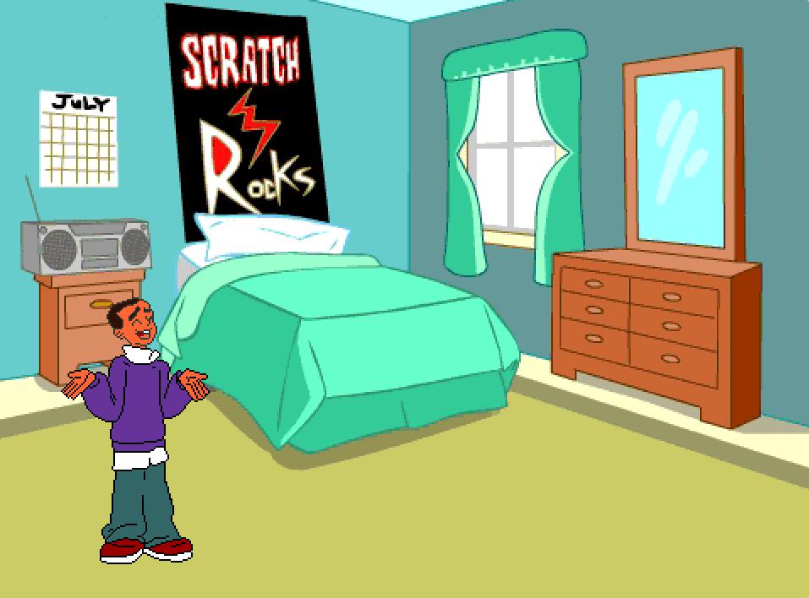

**1. 准备工作**

（1）添加背景：Bedroom 3；

（2）删除默认小猫角色，添加角色：Jaime；

（3）给Jaime角色添加声音：Laugh1、Scream1。

**2. 功能实现**

（1）点击绿旗，Jaime出现在舞台左下角，面向右，造型为jaime walking-a；

（2）依次播放完2种声音Laugh1和声音Scream1；

（3）当播放完所有声音后，Jaime从舞台左侧走到右侧，再从右侧走到左侧，边走边思考“怎么办？”；（注意走的过程中脚不能朝上，并且朝哪个方向走Jaime就面朝哪里）

（4）走完后，切换成造型jaime-a，然后说“sorry！”2秒。

题型：编程题

答案：

**程序参考：**

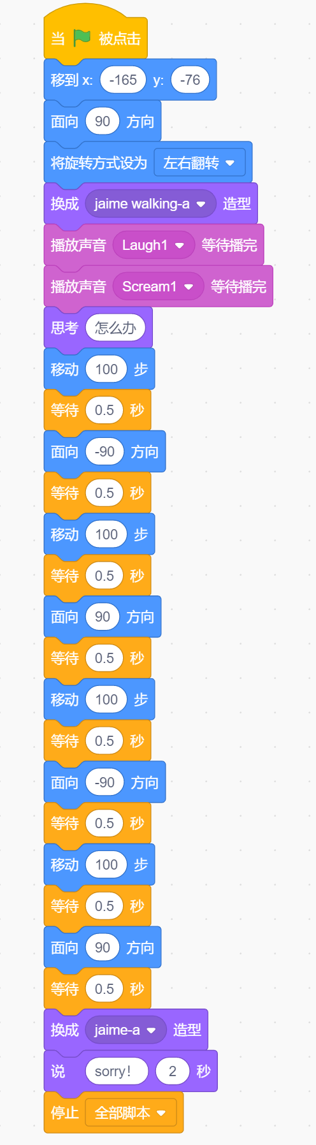

难度：一般

试题解析：

**评分标准：**
（1）背景、角色、声音选择正确。（3分）

（2）设置Jaime初始位置、方向、旋转方式、造型。（4分）

（3）依次播放完两种声音。（2分，播放声音的顺序没关系，但是一定要等两个声音都播放完毕，否则不得分）

（4）角色在舞台上从左到右来回走两次。（4分，思考1分，来回走完两次2分，来回走过程中面朝方向正确1分）

（5）切换造型，然后说“sorry！”，停止程序。（2分，没有全部停止不扣分）

37.

**小狗进圈&nbsp;**

小狗非常听话，收到命令能在舞台上向右移动，如下图所示，它只能移动到相邻的圈里，不能跑到圆圈外。



**1.准备工作**

（1）背景：根据上图绘制背景；

（2）删除小猫角色，添加角色：Dog2；

（3）给Dog2添加声音：Dog2。

**2.功能实现**

（1）舞台颜色为蓝色，绘制3个椭圆，椭圆的大小要能容下小狗，内部填充白色，椭圆的间距尽量相等。

（2）点击绿色旗，程序开始时，Dog2位于最左侧椭圆内，面向右侧，造型为“dog2-a”；

（3）按下空格键，Dog2发出“Dog2”叫声、切换下一个造型，向右跳到下一个椭圆。

注意：点击绿旗后，只测试两次按下空格键即可，第一次按下能跳到第二个椭圆，第二次按下能跳到第三个椭圆。

题型：编程题

答案：

**参考程序:**

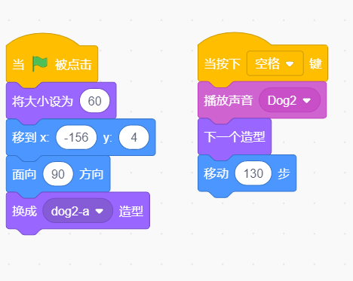

难度：一般

试题解析：

**评分标准：**

（1）背景绘制正确、角色、声音选择正确；（6分，背景绘制正确3分，角色、声音选择正确各1.5分）

（2）Dog2初始位置、方向、造型正确；（3分）
（3）按下空格键，Dog2发出叫声，切换造型，朝右边移动到下一个圈内。（6分，按下空格键1分，播放声音1分，造型切换1分、正好移动到下个圈中不跑出圈外3分，每个圈各1分）